|  |
| --- |
| Jean-Louis Benoît  *Philosophe, professeur agrégé de l’Université, Docteur ès lettres, Maître de conférences, retraité spécialiste de Tocqueville.*  (2023)  “Édouard et Alexis de TOCQUEVILLE, en Irlande.”    **LES CLASSIQUES DES SCIENCES SOCIALES** CHICOUTIMI, QUÉBEC <http://classiques.uqac.ca/> |



<http://classiques.uqac.ca/>

*Les Classiques des sciences sociales* est une bibliothèque numérique en libre accès développée en partenariat avec l’Université du Québec à Chicoutimi (UQÀC) depuis 2000.



<http://bibliotheque.uqac.ca/>

En 2018, Les Classiques des sciences sociales fêteront leur 25e anniversaire de fondation. Une belle initiative citoyenne.

Politique d'utilisation  
de la bibliothèque des Classiques

Toute reproduction et rediffusion de nos fichiers est interdite, même avec la mention de leur provenance, sans l’autorisation formelle, écrite, du fondateur des Classiques des sciences sociales, Jean-Marie Tremblay, sociologue.

Les fichiers des Classiques des sciences sociales ne peuvent sans autorisation formelle:

- être hébergés (en fichier ou page web, en totalité ou en partie) sur un serveur autre que celui des Classiques.

- servir de base de travail à un autre fichier modifié ensuite par tout autre moyen (couleur, police, mise en page, extraits, support, etc...),

Les fichiers (.html, .doc, .pdf, .rtf, .jpg, .gif) disponibles sur le site Les Classiques des sciences sociales sont la propriété des **Classiques des sciences sociales**, un organisme à but non lucratif composé exclusivement de bénévoles.

Ils sont disponibles pour une utilisation intellectuelle et personnelle et, en aucun cas, commerciale. Toute utilisation à des fins commerciales des fichiers sur ce site est strictement interdite et toute rediffusion est également strictement interdite.

**L'accès à notre travail est libre et gratuit à tous les utilisateurs. C'est notre mission.**

Jean-Marie Tremblay, sociologue

Fondateur et Président-directeur général,

LES CLASSIQUES DES SCIENCES SOCIALES.

Un document produit en version numérique par Jean-Marie Tremblay, bénévole, professeur associé, Université du Québec à Chicoutimi

Courriel: [classiques.sc.soc@gmail.com](mailto:classiques.sc.soc@gmail.com)

Site web pédagogique : <http://jmt-sociologue.uqac.ca/>

à partir du texte de :

Jean-Louis BENOÎT

**“Édouard et Alexis de Tocqueville en Irlande.”**

Communication faite le 25 novembre 2023 aux Journées d’histoire de la Société d’archéologie et d’histoire de la Manche dont le thème était le lien historique entre l’Irlande et la Manche, 20 pp. Rencontre Départementales de l’Histoire.

L’auteur nous a accordé le 12 janvier 2024 son autorisation de diffuser en accès libre à tous le texte de cette communication dans Les Classiques des sciences sociales.

 Courriel : Jean-Louis Benoît : [jeanlouis.benoit0612@orange.fr](mailto:jeanlouis.benoit0612@orange.fr)

Polices de caractères utilisée :

Pour le texte: Times New Roman, 14 points.

Pour les notes de bas de page : Times New Roman, 12 points.

Édition électronique réalisée avec le traitement de textes Microsoft Word 2008 pour Macintosh.

Mise en page sur papier format : LETTRE US, 8.5’’ x 11’’.

Édition numérique réalisée le 18 janvier 2024 à Chicoutimi, Québec.



Jean-Louis BENOÎT, professeur agrégé, docteur ès Lettres, enseignant en Classe Préparatoire aux grandes Ecoles (e.r.) a consacré l’essentiel de ses recherches à l’œuvre d’Alexis de Tocqueville, il a publié livres et articles et organisé des colloques consacrés à l’auteur de La Démocratie en Amérique. Il nous a accordé le 23 novembre 2017 son autorisation de diffuser électroniquement ce texte en libre accès dans Les Classiques des sciences sociales.

Jean-Louis Benoît

*Philosophe, professeur agrégé de l’Université,  
Docteur ès lettres, Maître de conférences, retraité  
spécialiste de Tocqueville.*

“Édouard et Alexis de Tocqueville  
en Irlande.”

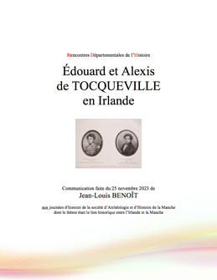

Communication faite le 25 novembre 2023 aux Journées d’histoire de la Société d’archéologie et d’histoire de la Manche dont le thème était le lien historique entre l’Irlande et la Manche, 20 pp. Rencontre Départementales de l’Histoire.

**“Édouard et Alexis de Tocqueville  
en Irlande.”**

Table des matières

Le voyage d’Édouard en Irlande [3]

Comme la lettre d’Edgar Poe [3]

L’itinéraire [5]

Les leçons d’un voyage [8]

Le voyage d’Alexis de Tocqueville en Irlande, 6 juillet – 16 août 1835 [10]

I. Les conditions du voyage [10]

Les lettres de recommandation et les interlocuteurs rencontrés pendant le voyage [10]

II. L’itinéraire [12]

III. Un pays sous domination, totalement divisé, une situation coloniale [13]

La situation politique est le résultat de siècles d’histoire [13]

IV. La cause première de tous les maux, la question de la terre par l’aristocratie protestante [14]

L’importance du cochon [16]

V. Les habitants: une aristocratie riche et égoïste, des paysans misérables, pas de classe moyenne. Une population misérable, semi-barbare, mais des individus doux et charitables capables d’explosions considérables qui causent nombre de morts violentes. [16]

VI. L’école et la justice [18]

La justice [19]

O’Connell [20]

Bibliographie [20]

[1]

Jean-Louis Benoît

*Philosophe, professeur agrégé de l’Université,  
Docteur ès lettres, Maître de conférences, retraité  
spécialiste de Tocqueville.*

“Édouard et Alexis de Tocqueville  
en Irlande.”

Communication faite le 25 novembre 2023 aux Journées d’histoire de la Société d’archéologie et d’histoire de la Manche dont le thème était le lien historique entre l’Irlande et la Manche, 20 pp. Rencontre Départementales de l’Histoire.

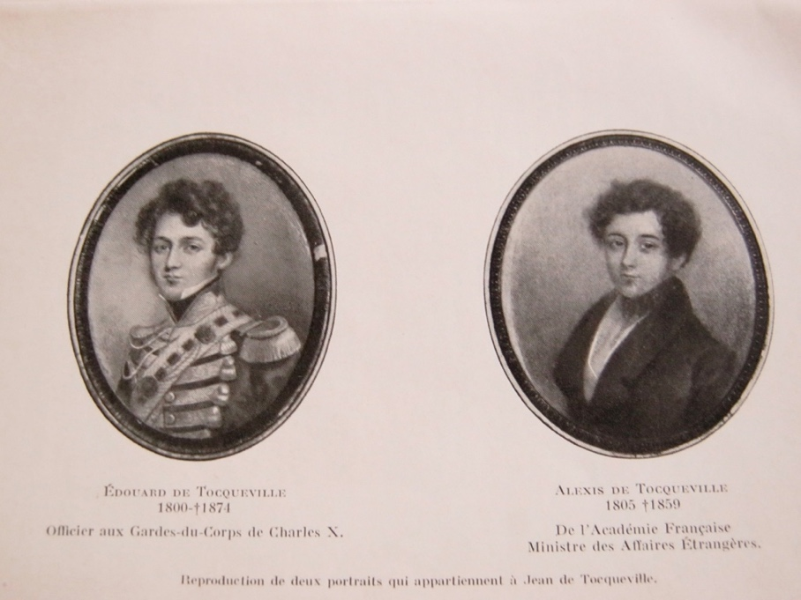

À 11 ans d’intervalle, Édouard et Alexis de Tocqueville ont effectué un voyage en Irlande, Édouard du 29 juillet au 5 août 1824, Alexis du 7 juillet au 16 août 1835.

Il est intéressant de comparer ces deux voyages dont la nature et les objectifs n’étaient pas identiques et de voir les enseignements que nous pouvons en tirer.

Ils différent d’une part par la durée, huit jours d’un côté, quarantaine dans l’autre, d’autre part par le trajet et les lieux visités ; l’essentiel du voyage d’Édouard se situe dans une toute petite partie de l’Irlande du Nord, Alexis parcourt une bien plus vaste partie du sud-sud-ouest du pays, les objectifs poursuivis ne sont pas les mêmes, Édouard fait une visite touristique en Angleterre, en Écosse et en Irlande. Il voyage avec trois compagnons, ils sont plus intéressés par la vision romantique de temps de l’Écosse - mise en valeur par Walter Scott - que par l’Irlande qui est pauvre, sale et peu attractive. Alexis a entrepris ce voyage avec Gustave de Beaumont, son compagnon de voyage aux États-Unis, qui souhaite analyser *l’Irlande sociale, politique et religieuse.* Ils choisissent pour cela d’employer les mêmes techniques d’enquêtes et de questionnaire qu’ils ont utilisées Amérique.

Édouard et Alexis sont tous deux frappés par l’extrême misère et l’injustice qui règne dans le pays et dénoncent le système politique aux mains d’une aristocratie d’un égoïsme insoutenable ; leurs deux textes constituent un témoignage important sur l’état de l’Irlande à cette époque.

Cette approche sera reprise et approfondie dans le livre que Beaumont rédigera après un second voyage dans le pays en 1837, *L'Irlande sociale, politique et religieuse,* paru en 1839.

[2]

**Première partie**

Le voyage d’Édouard en Irlande

Retour à la table des matières

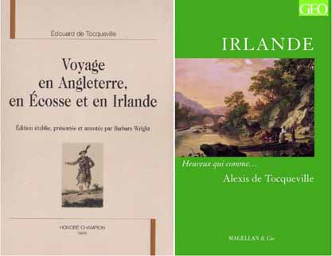

Sur la situation de l’époque, la grande famine de 1845, on consultera le site suivant qui est absolument remarquable :  
 h[ttps://www.guide-irlande.com/culture/grande-famine/](https://www.guide-irlande.com/culture/grande-famine/)

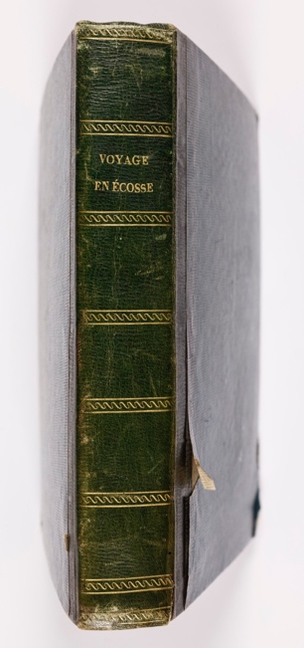[3]

Édouard de Tocqueville a visité les îles britanniques du 4 juin au 25 août 1824 accompagné de trois amis, François Alexandre Pernot 1792-1865, Jean-Marie Théodore Gallet de Montdragon 1794-1868, et le baron de Dumesnil. À son retour, il rédigea un texte qu’il fit établir par un copiste, accompagné de 32 lavis à l’encre brune, de sa main, représentant des châteaux et paysages ainsi que cinq lavis aquarellés des attributs écossais. L’ouvrage fut relié en un livre à couverture de cuir verte portant au dos  *Voyage en Écosse*. L’ouvrage qui comporte 172 feuillets, recto-verso, accorde en effet la place la plus importante au voyage en Écosse : 69 pages, contre 31 à l’Angleterre, 23 au Pays de Galles et 17 seulement à l’Irlande.

J’ignorais l’existence de ce texte lorsqu’une universitaire irlandaise, Barbara Wright, professeur de littérature française au Trinity Collège de Dublin, prit contact avec moi, en avril 2018. Elle me demanda si je pouvais lui indiquer où trouver le manuscrit du voyage de Tocqueville en Irlande, mais il s’agissait pour elle, non du voyage d’Alexis mais de celui d’Édouard dont j’ignorais l’existence. Toutes ses recherches étaient demeurées sans résultat. Je me mis donc en quête du texte dans l’ensemble des documents figurant au chartrier de Tocqueville, puis aux Archives départementales et près de Stéphanie de Tocqueville. L’ouvrage était introuvable.

Comme la lettre d’Edgar Poe

Chacun se rappelle l’histoire de cette lettre que le nouveau propriétaire dissimule en la laissant à la vue sur son bureau, personne n’irait chercher là une lettre cachée ! Stéphanie de Tocqueville m’appela quelques jours après. Le livre était lui aussi en évidence, là, sur la table de nuit de son mari, Jean-Guillaume. Il ne restait plus qu’à obtenir l’autorisation de ce dernier et de déposer l’ouvrage aux Archives départementale de Saint-Lô le temps nécessaire pour que Barbara Wright en fît la copie ce qui fut fait rapidement. De retour en Irlande elle si mit à l’ouvrage et prépara une édition remarquable du livre, mais, atteinte par la maladie qui allait l’emporter, en décembre 2019, elle confia à Roger Little, son collègue le plus proche, le soin d’achever la démarche éditoriale.

Je m’en remets donc à elle concernant l’analyse et la présentation du voyage en Irlande qui nous occupe aujourd’hui.

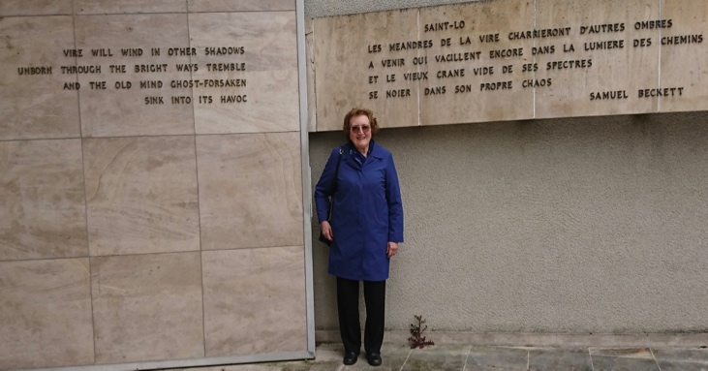

Barbara Wright devant le musée de [4] Saint-Lô, le 28 avril 2018, lorsqu’elle copiait le livre d’Édouard aux Archives départementales. L’inscription mémorielle rappelle que d’août 1945 à janvier 1946, Samuel Beckett participe à ma mise en place de l’[hôpital de la Croix-Rouge irlandaise](https://www.wikimanche.fr/H%C3%B4pital_irlandais_de_Saint-L%C3%B4) à Saint-Lô dans lequel il devient, pour la circonstance, officier d'intendance.

Les jeunes aristocrates faisaient un *grand tour*, un voyage d’éducation, généralement en Italie, explique Barbara Wright, ce même voyage qu’Édouard allait effectuer trois ans plus tard, en 1826-1827, avec Alexis.

Mais, à partir de 1815, de nombreux jeunes gens de familles aisées choisirent de voyager en Écosse. Le romantisme littéraire battait son plein ; l’imagination des jeunes gens était remplie par le succès des poèmes attribués à Ossian, par la figure tragique de Marie-Stuart, et surtout par les livres de Walter Scott, *les best sellers de l’époque* [1]*,* dont nombre de textes sont traduits et publiés en France avant le voyage d’Édouard de Tocqueville en Irlande : [*Ivanhoé*](https://fr.wikipedia.org/wiki/Ivanho%C3%A9), 1819, [*Kenilworth*](https://fr.wikipedia.org/wiki/Kenilworth_(roman)), et [*Le Pirate*](https://fr.wikipedia.org/wiki/Le_Pirate_(roman)), 1821, [*Les Aventures de Nigel*](https://fr.wikipedia.org/wiki/Les_Aventures_de_Nigel), 1822, [*Peveril du Pic*](https://fr.wikipedia.org/wiki/Peveril_du_Pic) et [*Quentin Durward*](https://fr.wikipedia.org/wiki/Quentin_Durward), 1823. Il existe également, dès 1822, des éditions des « œuvres complètes » Walter Scott traduites en français. En outre, l’une des principales sources d’inspiration qui servit de guide au voyage en Écosse fut le livre de Charles Nodier : *Promenade de Dieppe aux montagnes d’Écosse* (édition J.-N. Barba, Paris,1821)*.*

Le court séjour d’Édouard en Irlande, 29 juillet-6 août, est donc secondaire dans le périple effectué par les quatre voyageurs dans les îles britanniques *où nous voulions faire une promenade plutôt qu’un voyage*, écrit-il.

[5]

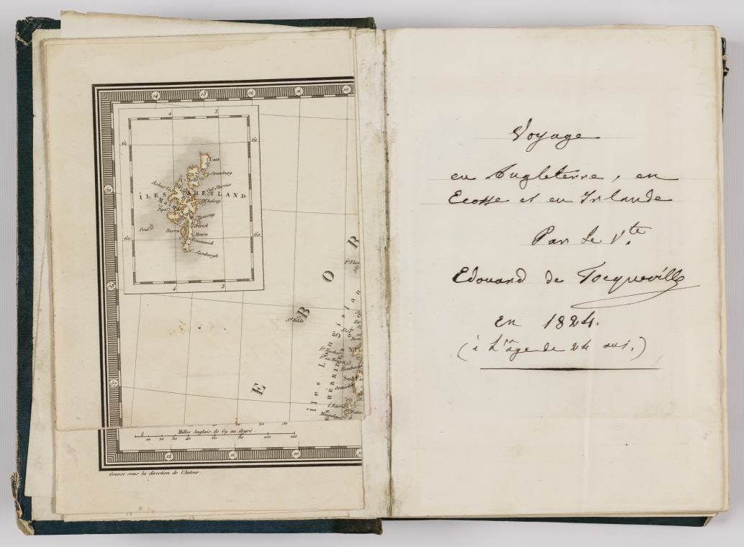

Frontispice du lire d’Édouard de Tocqueville

L’itinéraire

Les voyageurs arrivent de Port-Patrick, en Écosse et débarquent au port de Donaghadee, dans le comté de Down, au Nord-Est de l’Irlande, le 29 juillet. L’itinéraire suivi ensuite est assez limité, l’essentiel du trajet se fait dans une partie de l’Irlande du Nord. De là, ils gagnent Belfast, Antrim, Coleraine, Fair-Head, Port-Coon et la chaussée des Géants [2], le 31 juillet, l’ile de Sheep et de Carrick-a-Rede ; le dimanche 1er août, ils sont à Antrim, longent le lac Neagh et assistent à un office catholique. Le lendemain ils sont de retour à Belfast d’où ils partent pour Dublin où ils demeurent quatre jours et visitent la ville, avant de réembarquer le 6 pour gagner le pays de Galles.

Ils visitent les éléments touristiques qui sont sur leur chemin.

[6]

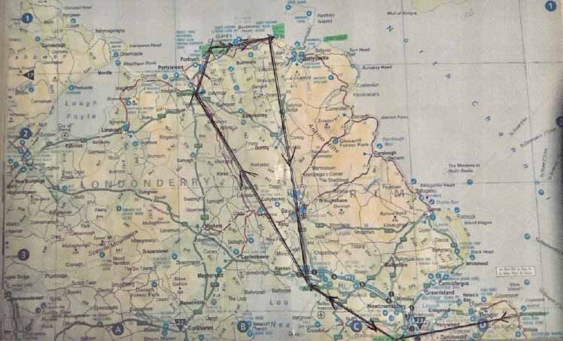

Carte de l’itinéraire suivi par Édouard et ses trois compagnons,  
29 juillet-6 août 1824

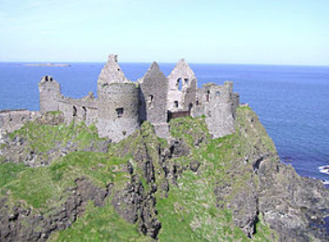

Le château de Dunluce,  
dans le [comté d'Antrim](https://fr.wikipedia.org/wiki/Comt%C3%A9_d%27Antrim_(Irlande)) entre [Portballintrae](https://fr.wikipedia.org/w/index.php?title=Portballintrae&action=edit&redlink=1) et [Portrush](https://fr.wikipedia.org/wiki/Portrush)

[7]

La Chaussée des Géants près de Bushmill, dans le comté d’Antrim, de grandes colonnes de basalte jaillissant de la mer, dans un fameux site géologique.

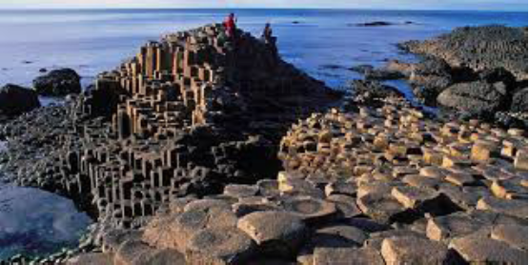

Le promontoire de Fair Head, l’île de Carick a rede, que l’on peut atteindre par un minuscule pont de trois cordes, excessivement dangereux à traverser.

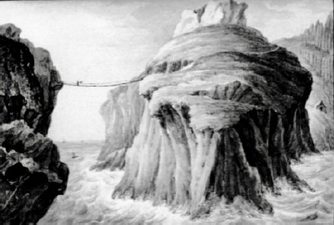

Pont de port Carrick dessiné par Tocqueville

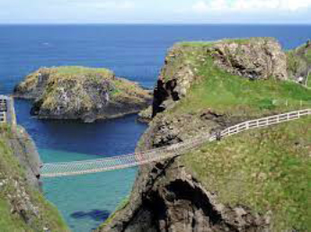

Le pont aujourd’hui

Ils visitent ensuite la grotte de Runkerry, et, le 1er août, en allant à Antrim ils admirent les ruines du château de Shanes et celui de Massereene et ses jardins

[8]

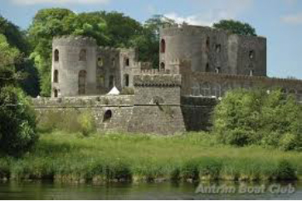

Le château de Shanes sur le lac Neagh

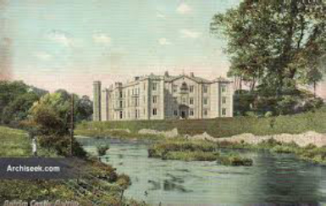

Le château de Massereene et ses jardins

Ils se rendent enfin à Dublin pendant 5 jours. Là, ils admirent notamment la chapelle royale et achèvent leur court séjour en Irlande.

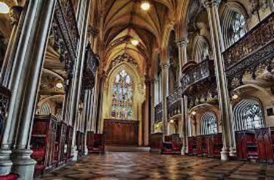

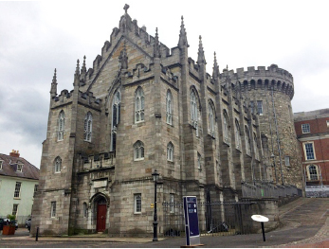

La chapelle royale de Dublin

Les leçons d’un voyage

*Nous voulions faire une promenade  
plutôt qu’un voyage…*

Le but en était essentiellement touristique, limité dans le temps et dans l’espace, cependant Édouard en retient quelques éléments importants concernant la population et la situation sociale, politique et économique, qu’il convient de noter ici.

D’emblée il est frappé par le spectacle de la pauvreté et de la misère de la population :

[9]

On a sans cesse le spectacle de la plus affreuse pauvreté. Tous les paysans (…) étaient en guenilles. La plupart mendiaient et ce qui paraissait le plus étonnant était de voir la route bordée de champs bien cultivés et d’une terre féconde.

Ceci s’explique bien car  *Ce pays est encore traité comme un pays de conquête*.  Les paysans font pousser des récoltes pour les seigneurs, aristocrates et propriétaires terriens, majoritairement anglais et protestants, qui pour la plupart vivent à Londres et non dans le pays, alors qu’eux-mêmes doivent se nourrir quasi exclusivement de pomme de terre, vivent dans la misère et un dénuement complet.

Pendant leur voyage on conseille à Édouard et ses compagnons de veiller sur leurs effets afin d’éviter d’être volés car la misère est considérable.

La route de Belfast à Coleraine était (…) couverte de mendiants. Des enfants presqu’entièrement nus sortaient de derrière les haies avec un œil farouche et un aspect sauvage (…) ils n’avaient pour se couvrir que quelques lambeaux noués autour des reins.

[10]

**Deuxième partie**

Le voyage d’Alexis de Tocqueville  
en Irlande, 6 juillet – 16 août 1835

I. Les conditions du voyage

Retour à la table des matières

À leur retour des États-Unis, Tocqueville et Beaumont avaient l’intention de se rendre en Angleterre mais ils en furent empêchés par l’épidémie de choléra qui sévissait en France ; ils voulaient retrouver leurs familles au plus vite. Ils projetaient un voyage en Irlande en 1833, mais celui-ci fut reporté de deux ans. Ce fut ce voyage en Angleterre et en Irlande dont nous parlons ici. Concernant Alexis, ce projet ne devait à peu près rien à celui qu’Édouard avait fait onze ans plus tôt ; les deux voyages diffèrent totalement par la durée, par l’itinéraire et l’objectif qui est d’abord celui de Beaumont.

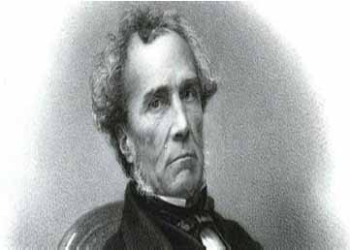Le but du voyage n’était pas de faire du tourisme mais d’analyser les conditions socio-économiques et politiques du pays. Un pays catholique passé sous le joug d’une aristocratie anglaise et dont la majorité des habitants catholiques, 4 millions sur 5 millions de population totale, avaient à subir une oppression terrible et servitude inhumaine dont Édouard s’était fait l’écho, brièvement, dans le récit de son voyage.

Gustave de Beaumont en 1845

Les deux amis s’étaient mis d’accord, Gustave de Beaumont traiterait le sujet dans un prochain livre. Pour ce faire, et pour compléter son information, il revint en Irlande avec sa femme, Clémentine de La Fayette, en 1837, et publia son livre en 1839.

La situation de l’Irlande était évolutive et attirait l’attention des libéraux, notamment en France. En 1826, Duvergier de Hauranne avait publié dans *Le Globe*, des *Lettres sur la situation en Irlande*, dénonçant l’oppression des catholiques par les protestants qui les avaient dépouillés de leurs terres par confiscations successives sous les règnes d'Élisabeth Ière, de Jacques Ier, de Cromwell, et enfin du règne de Guillaume III.

Tocqueville et Beaumont fréquentaient les salons des irlandophiles, comme celui de Mme Ancelot et souhaitaient se rendre dans le pays qui n’était plus visité que par les libéraux.

Les lettres de recommandation  
et les interlocuteurs rencontrés pendant le voyage

Comme aux États-Unis, les deux voyageurs arrivent dans le pays munis de lettres de recommandations et aux différentes étapes ils en reçoivent de nouvelles essentiellement en direction du clergé catholique, [11] d’une part, et de la magistrature et des avocats protestants de l’autre. Le 26 juillet Alexis écrit de Kilkenny à sa cousine, Madame de Grancey

Ce pays-ci est divisé de la manière la plus violente entre deux partis qui sont tout à la fois religieux et politiques. En arrivant à Dublin chacun de ces deux partis a voulu s’emparer de nous et nous faire voir les objets à travers sa lunette. (…) on nous a bourrés de lettres de recommandations pour l’intérieur du pays. (…)

On ne nous avait guère adressé qu’à des prêtres, rien que des révérends, mais des révérends de différentes espèces. Les uns étaient catholiques, les autres protestants. (…) À chaque endroit nous allons voir nos deux curés qui eux-mêmes ne se voient jamais entre eux. [3] »

Et il ajoute : « Nous nous sommes laissés faire en vrais Normands sans jamais dire ni oui, ni non. (…) À chaque endroit nous allons voir nos deux curés qui, eux-mêmes ne se voient jamais entre eux…

Beaumont quitte l’Irlande le premier, il part pour l’Écosse le 13. Alexis ne le suit pas, il a d’autres préoccupations, les préparatifs de son mariage dont le projet avait été mis à mal par ses frères et belles-sœurs et son cousin Kergorlay, *l’ami catastrophe*, qui entendait interdire absolument cette mésalliance. Marie Mottley, maîtresse de Tocqueville depuis six ans, qu’il s’apprêtait à épouser, n’avait-elle pas six ans de plus que lui, n’appartenait-elle pas à la petite bourgeoisie libérale, n’était-elle pas anglaise de surcroit ? Le mariage fut célébré le 26 octobre suivant.

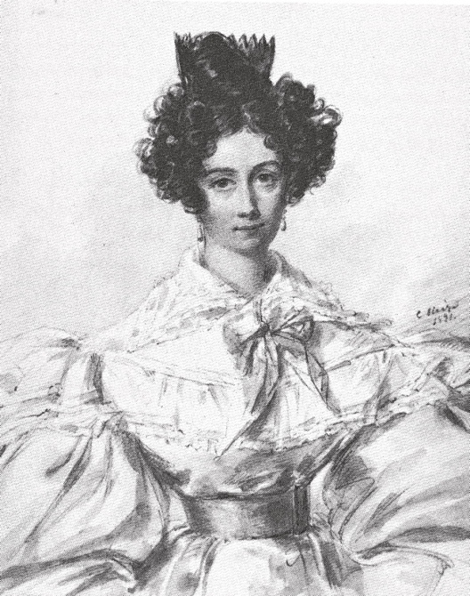

Marie Mottley en 1831

[12]

II. L’itinéraire

Retour à la table des matières

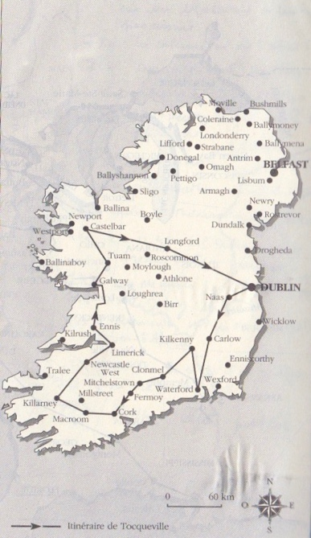Alexis et Beaumont demeurent à Dublin du 6 au 11 juillet où ils rencontrent M. W. Murphy, le catholique le plus riche d’Irlande, ami de O’connell, « le libérateur ». Le 9 ils visitent la maison de mendicité ; le 11, ils interrogent M. Kelly, avocat irlandais chargé de la direction des *National schools*, et M. Wilson, ministre de l’église anglicane ; ils abordent la question de la possession et de la répartition des terres, du gouvernement, de l’école et des routes. De là, ils gagnent Kingstown, à proximité immédiate de Dublin, puis Carlow, où ils dînent, le 20 juillet chez l’évêque, Mgr Nolan, en compagnie de l’archevêque de la province et de quatre autres évêques.

Ils partent alors pour Waterford les 22-23 juillet où ils veulent assister aux procès criminels. Les avocats les invitent à dîner et les « *engagent à venir avec eux (…) à Kilkenny où les assises se sont transportées* » (les juges des cours centrales de justice faisaient *le circuit* : ils se déplaçaient et allaient tenir des assises dans les principales villes).

Ils séjournent là du 24 au 26 et l‘évêque, Mgr Kinsley (William Kinsella, note 3, édition Pléiade, I, p. 1448) *homme d’infiniment d’esprit*, les invite à dîner, le 24. Le 25 ils vont déjeuner avec les avocats de la cour d’assises et ils ont un long entretien sur la situation politique du pays avec M. Pointdergast, avocat à Dublin. Le 26, nouvelle conversation avec M. George, avocat à Dublin sur les mesures violentes exceptionnelles qui sont encore en vigueur, le *Coercicion Bill*, et ils sont de nouveau invités à dîner par l’évêque. Ils gagnent ensuite Cork le 27 où ils séjournent jusqu’au 1er août, et se rendent alors à Galway où se tenaient également des assises. Là, ils ont une longue conversation avec M. West, avocat à Dublin, candidat tory de cette ville sur lequel O’connell l’a emporté que de quelques voix. Ils continuent leurs échanges à Galway avec M. French, un avocat orangiste et assistent aux assises de Galway le 3 août.

Ils partent ensuite pour Castlebar, capitale du comté de Mayo, le 5 août, en passant par Newport Pratt le 6, où ils trouvent un village dans la plus grande misère et voient le curé qui s’adresse à ses paroissiens misérables. Ils gagnent alors Castelbar, d’où ils repartent le 9 pour Dublin.

Là ils assistent le 10 à une réunion scientifique ; le 13, Beaumont quitte Dublin pour l’Écosse ; le 16, Alexis part pour Southampton d’où il gagne Guernesey puis Cherbourg où il arrive le 23.

Pendant ces cinq grandes semaines ils se livrent à une longue enquête sur la situation réelle du pays, [13] auprès des personnalités civiles et religieuses, catholiques et protestants.

Comme aux États-Unis, ils procèdent à des discussions organisées autour d’un questionnement spécifique correspondant aux informations qu’ils attendent et qu’ils peuvent espérer de leurs interlocuteurs.

Ils traversent le pays et les villages, observent avec attention l’état physique des habitants, leurs attitudes, les éléments concrets de leur vie et de leur vécu, habitat, vêtements, ressources, pratiques sociales et religieuses.

III. Un pays sous domination,  
totalement divisé,  
une situation coloniale



Sous la botte

La situation politique  
est le résultat de siècles d’histoire.

Retour à la table des matières

Le malheur particulier de ce pays-ci a été de tomber dans les mains de hautes classes qui différaient de la masse par le sang, par les habitudes et par la religion et qui cependant étaient revêtues du souverain pouvoir qu’elles exerçaient à l’abri de la protection toute-puissante de l’Angleterre. De là donc deux nations entièrement distinctes sur le même sol. L’une riche, civilisée, heureuse ; de l’autre pauvre, à moitié sauvage et accablée de toutes les misères dont Dieu ait pu frapper les hommes. (Lettre à Hervé de Tocqueville, Dublin, 16 juillet 1835)

Le texte de Beaumont présente une synthèse de la situation sociale et politique du pays d’un réalisme bouleversant.

J'ai tâché de peindre cette société singulière, qui forme en quelque sorte deux sociétés distinctes entremêlées et jamais confondues, dont l'une était liguée pour l'oppression et l'autre pour la révolte: la première dominant au moyen de lois, régulières et iniques; au sommet, une Église imposée, un parlement corrompu, un gouvernement mis au service des intérêts du riche et des passions du sectaire; et en bas, pour sanction du droit, le juge, le constable, le soldat et le bourreau; et, en face de cette société officielle et tyrannique, la terrible confédération des opprimés, couvrant l'Irlande de ses trames mystérieuses, ourdie dans l'ombre et ne se révélant que par les coups de foudre de sa formidable justice ; opposant ses lois aux lois, ses arrêts aux arrêts des juges; frappant les personnes et les choses, et entretenant une perpétuelle terreur dans l'âme de ceux dont elle ne prenait pas la vie. J'ai exposé enfin les conséquences d'une telle anarchie : Le développement progressif des haines et des vengeances, l'insécurité de la vie et de la propriété, la disparition des propriétaires et des capitaux, l'accumulation de toutes les causes de ruine, et en somme la création de deux choses spéciales à l’Irlande : l'une, qui est un type de misère sociale inconnue ailleurs ; la seconde, une certaine nature de crimes atroces qui ne se rencontrent dans les annales d'aucun autre peuple.

(*L’Irlande sociale, politique et religieuse,* 7e édition, p. 18)

[14]

IV. La cause première  
de tous les maux, la question  
de la propriété de la terre par  
l’aristocratie protestante

Retour à la table des matières

Sous les règnes d'Élisabeth, de Jacques Ier, de Cromwell, et enfin du règne de Guillaume III, l’Angleterre a entrepris une politique de colonisation de l’Irlande , les habitants de l’île furent dépouillés de leurs terres par confiscations successives et leur attribution à des milliers d’Anglais et d'Écossais [protestants](https://fr.wikipedia.org/wiki/Protestantisme).

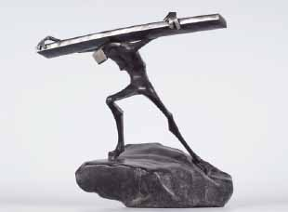

Sous le joug

La situation catastrophique du pays est le résultat de la domination politique de l’Angleterre et surtout du comportement de l’aristocratie, uniquement protestante, dans le pays. Alexis consacre un long développement à ce point : *Comment l’aristocratie peut former un des meilleurs et un des plus mauvais gouvernements qui soient au monde*, ( Texte du 26 juillet 1835, à Kilkenny, O.C.V, 2, p. 131-134). Ce thème est récurrent dans l’ensemble des textes de Tocqueville et Beaumont sur l’Irlande ; celui-ci écrit :

J'ai montré ce pays, à peine échappé aux premières violences de la conquête, soumis aux rigueurs d'une persécution religieuse qui a duré des siècles ; puni pour sa fidélité au culte catholique que désertaient ses vainqueurs ; subissant la double oppression d'une aristocratie étrangère et protestante. J'ai dit comment ce vice originaire d'une mauvaise aristocratie avait été pour l'Irlande la source première de ses maux, et se retrouvait encore aujourd'hui au fond de ses institutions et de ses mœurs ; dans le gouvernement du pays comme dans les rapports de la vie civile, dans les relations mutuelles du riche et du pauvre, du propriétaire et du fermier. J'ai montré le maître du sol, dur ou indifférent, presque toujours absent du pays, méprisant ses colons comme des êtres inférieurs par la race et séparés de lui par la religion et ceux-ci, domptés, mais non soumis, lui rendant la haine pour le mépris. (Beaumont, op. cité, 7 édition, notice sur l’état présent de l’Irlande, 1862-1863, p. 11)

L’aristocratie protestante possédait la plus grande partie de la terre, 10 millions d’acres sur 11 (mais il existait en outre 4 600000 acres de terres vaines qui auraient pu/dû être mises en culture). Les grands propriétaires possédaient des milliers d’acres ( un acre = 0,4 hectare), ils divisaient ces surfaces en unités bien plus petites, d’environ 1,5 acre sur lesquelles les paysans ne pouvaient pas vivre, notamment parce que les fermages étaient beaucoup trop élevés. Le 20 juillet, l’évêque de Carlow explique, à ses interlocuteurs, à partir d’un exemple concret le mécanisme pyramidal qui s’applique à la location des terres et aboutit à l’écrasement du dernier qui est contraint de souscrire un contrat qui le ruine et le réduit à la misère.

[15]

Les deux grandes familles dont je parle ont donné à bail pour des temps très longs la plus grande partie de leurs terres. Les premiers fermiers qui sont eux-mêmes des gens très riches, l’ont relouée à d’autres. Dans le comté de Carlow la plupart des terres sont obligées de fournir aux besoins de quatre ordres d’individus. Vous imaginez si le dernier est misérable.

Les catholiques d'Irlande qui possédaient le million d'acres restant, c'est-à-dire un onzième du sol cultivé, étaient essentiellement de grands propriétaires, aussi inhumains avec leurs coreligionnaires que les protestants.

L’économie de l’Irlande est essentiellement rurale. En colonisant le pays, l’Angleterre a brisé volontairement le peu d’industrie, essentiellement lainière qui existait. Le problème de la terre se pose avec une acuité extrême comme le souligne Mgr Kinsley. En outre ces grands propriétaires qui encaissent des revenus considérables n’investissent rien dans le pays mais vivent en Angleterre où ils dépensent leurs revenus comme ils le font lors de leurs séjours en Italie.

 Aujourd’hui, non seulement la terre manque, mais beaucoup de terres ont été converties en prairies ; là où se trouveraient cent cinquante laboureurs, dix bergers suffisent.(…)

Notre aristocratie, Monsieur, a un intérêt positif en continu à rendre le peuple misérable. Car plus le peuple est misérable, plus il est facile de lui imposer de sures conditions dans le louage des fermes.

Quand ils ne pouvaient plus payer, ils étaient expulsés sans aucune pitié. Ils connaissaient alors un chômage et se trouvaient sans aucune ressource.

Cette pauvreté extrême s’accompagnait d’un habitat misérable, maisons de terre aux toits dégradés, sans fenêtres, sans meubles, sans véritable cheminée ; quatre pierres sur le sol où on faisait bruler de la tourbe, il fallait ouvrir la porte pour évacuer une partie de la fumée. Alexis explique que ses amis Iroquois étaient mieux lotis, au moins y avait-il un trou dans le tipi permettant l’évacuation d’une partie de la fumée.

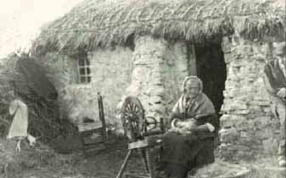

Un foyer irlandais vers 1830-1840

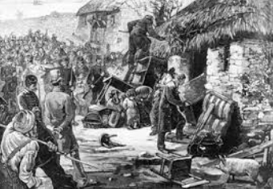

Expulsion d’un fermier

[16]

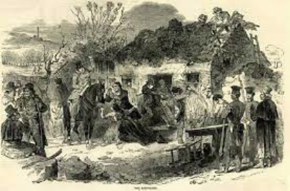

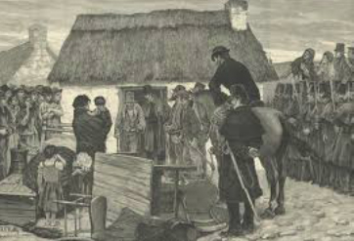

L’importance du cochon

Le cochon irlandais se prête aux jeux de la famille. (…) Quand on n’y est pas habitué, il vous choque (…) on a tort. Ce sont les riches en Irlande qui ont un cochon. Quand je veux chercher un abri contre la pluie j’ai bien soin de choisir un appartement où se trouve un cochon…

On aurait tort de sourire à la lecture de cette indication qu’Alexis écrit à Mme de Grancey : l’existence d’un cochon indiquait la plus ou moins grande misère d’une famille. Les plus miséreux n’en possédaient pas ; chez les autres, le cochon partageait la vie et l’espace de la famille dans l’unique pièce de la maison. Chez les moins miséreux, il avait son habitat à part. Si bien qu’avant de s’arrêter devant une masure Alexis vérifiait l’existence du cochon, signe qu’il serait possible de trouver quelque chose.

V. Les habitants :  
une aristocratie riche et égoïste,  
des paysans misérables,  
pas de classe moyenne.

Une population misérable, semi-barbare, mais des individus doux et charitables capables d’explosions considérables qui causent nombre de morts violentes.

Retour à la table des matières

Alexis et Beaumont ont rencontré le peuple irlandais misérable, souvent en haillons et sans souliers, et affamé, à demi sauvage, c’était là la rançon des traitements qu’ils subissaient ; *une telle situation est intolérable,* leur dit ecclésiastique. C’est l’aristocratie protestante, les lois mises en place, et la politique appliquée qui ont maintenu les habitants dans un tel état en limitant leur accès à l’enseignement, en le réduisant toujours à la disette, souvent à la famine ; dans certains villages les paysans sont au chômage six mois par an…

[17]

Et pourtant ce peuple possède des qualités remarquables, une humanité rare et une vraie morale. Il est doux, charitable, plein de vertus, les pauvres n’hésitant pas à donner une partie de leurs maigres ressources pour venir en aide aux plus miséreux qu’eux. Le prêtre Irlandais rencontré à Cork 28 juillet en témoigne :

En Irlande ce sont les pauvres qui pourvoient aux besoins des pauvres. Un fermier qui n’a que trente acres et qui ne recueille que cent boisseaux de pommes de terre, met de côté un cinquième de sa récolte pour les distribuer annuellement à ceux des malheureux que de plus grands besoins atteignent.

Mais cette misère permanente entraînait des accès de violence considérables qui amenait des querelles, des rixes, des combats qui se terminaient souvent par la mort, et, lorsque les paysans qui ne peuvent payer leurs fermages sont chassés, celui qui prend la place est persécuté, sa maison brûlée ; il peut même être tué.

Pour achever ce tableau qu’ils ont sous les yeux et qui revient de façon récurrente dans les paroles des membres du clergé catholique, Alexis souligne le contraste totalement scandaleux existant entre la situation du clergé catholique qui vit chichement près de ses paroissiens dont ils dénoncent la misère insupportable et celle du clergé protestant enrichi pas la dime qu’il perçoit en toute injustice sur les malheureux catholiques en haillons et affamés.

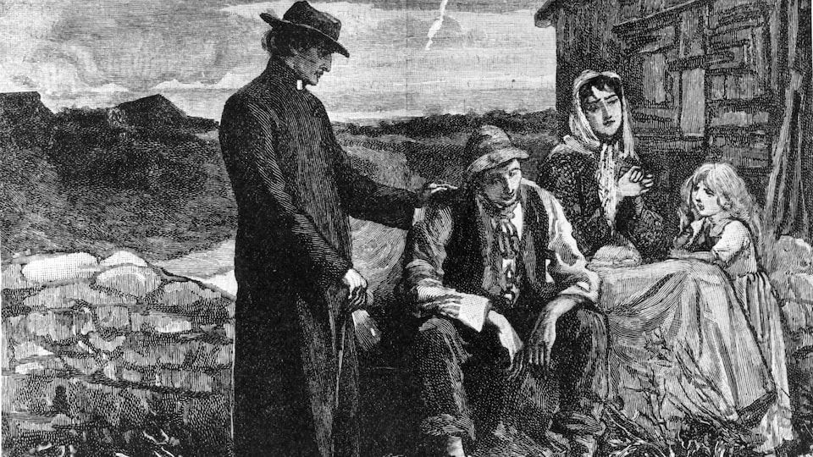 Le ministre protestant (…) a une vingtaine de mille livres de rente, quarante paroissiens et une petite église gothique. (…) Le curé catholique a une petite maison un plus petit dîner, cinq à six mile paroissiens dont la moitié meurent de faim et partagent avec lui leur dernier sou. (…) (Et ils sont) obligés de payer vingt mille livres de rente pour défrayer le culte de 40 protestants…

Tocqueville et Beaumont demandent à chacun de leurs interlocuteurs s’ils ne souhaiteraient pas être rémunérés par le pouvoir politique. Ils s’y opposent vigoureusement ; leur indépendance vis-à-vis du pouvoir politique garantit leur lien de confiance avec leurs malheureux concitoyens dont ils partagent la misère. Tocqueville admire ces prêtres catholiques si soucieux de leurs paroissiens et si attentifs à tenter de soulager leurs Misères.

Il est frappé par les paroles de James Hughes, curé de Newport Prat, qui, le 6 août, critique vivement le clergé français de la Restauration, clergé de l’aristocratie et des riches et affirme :

C’est dans le peuple, Monsieur que se trouve la racine des croyances. (…) Toute religion qui s’écartera du peuple (…) s’éloignera de sa source. (…) et Mgr Kinsley précise : La liaison intime du clergé avec les hautes classes ne saurait manquer d’être contraire à la religion .

Tocqueville est satisfait d’entendre ses interlocuteurs dire ce qu’il souhaite entendre, de même qu’il a apprécié [18] de voir aux États-Unis et au Québec le clergé catholique se poser comme attaché aux valeurs de la démocratie qui, pour lui, est la reprise des valeurs du christianisme originel, comme il a tenté, en vain, de l’expliquer à Gobineau.

VI. L’école et la justice

Retour à la table des matières

Alexis et Beaumont s’intéressent de très près à la situation politique et sociale, à la place et au rôle de l’aristocratie. Ils portent une très grande attention à deux questions essentielles : la justice et l’enseignement.

*L’acte d’émancipation* décidé par le gouvernement anglais en 1829, venait de permettre de répandre l’instruction dans toute l'Irlande où les écoles populaires. Cependant la situation était loin d’être satisfaisante en raison de la suspicion des deux populations vis-à-vis l ‘une de l’autre.

Alexis fait part des réserves des catholiques mais c’est Beaumont qui explique le plus clairement la complexité de la situation et les réactions des deux communautés.

Le gouvernement anglais (a instauré en Irlande) des *écoles nationales* (qui) avaient attiré à elles la population irlandaise sur la foi de l'impartialité promise par elles à tous les cultes. Malgré tous ses efforts pour se contenir et se déguiser, le prosélytisme s'est laissé voir, et la défiance est née. Un jour la population catholique d'Irlande a cru que l'esprit dans lequel les écoles nationales enseignaient ses enfants était contraire à sa religion. (…) Examinant à fond le système pratiqué dans les écoles nationales, les évêques catholiques y ont cru voir le plus dangereux de tous les enseignements. Il leur a semblé que dans ces écoles, sur le terrain officiel et toujours affecté de la neutralité, l'instruction s'y donnait aux enfants.

Le docteur Cullen, archevêque catholique, (…) dénonça le premier l'enseignement des écoles nationales, comme minant sourdement les bases sur lesquelles la foi catholique repose.

Quant à l’enseignement supérieur, les élites protestantes envoient la majorité de leurs enfants dans les universités anglaises ou étrangères. L’université de Dublin, elle, reçoit 1600 étudiants protestants et une centaine de catholiques !

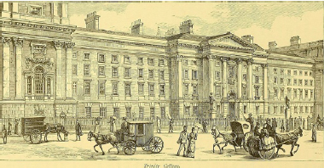

Université de Dublin vers 1830

Mais les interlocuteurs d’Alexis soulignent combien les catholiques irlandais, enfants comme adultes, sont désireux d’étudier, et estiment que c’est là un élément essentiel à leur avenir et à celui de leur communauté. Il raconte sa visite au prêtre catholique de Tuam, canton de Galway, a ouvert une école misérable et il explique…

[19]

Il y a quarante ans, un catholique qui aurait osé donner de l’instruction à ces pauvres enfants, eût été sévèrement puni. Ils se plaignent que la population catholique soit encore à moitié barbare ! Vous ne pouvez vous figurer, Monsieur, l’ardeur que montrent ces malheureux à s’instruire dès qu’on leur en fournit les moyens. La génération qui s’élève ne ressemblera pas à celle que nous voyons. C’est là qu’est l’espérance de l’avenir.

La justice

Tocqueville et Beaumont ont été tous deux magistrats et s’intéressent fort à voir la nature et le fonctionnement de la justice en Irlande. Ils rencontrent à maintes reprises des juges et des avocats, ouverts et heureux de les recevoir et de leur permettre d’assister à des assises. Le fonctionnement de la justice est bien différent de ce qu’il est en France. Elle est beaucoup plus rapide, et en ce sens plus efficace, mais elle pose pour eux de vrais problèmes. D’une part les catholiques ne peuvent être ni avocats ni avoués.

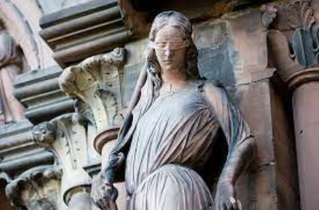

La justice, les yeux bandés, cathédrale de Strasbourg

Le catholique qui paraît en justice, soit pour intenter une action, soit pour se défendre, est obligé d'employer un avoué protestant, de se servir d'un avocat protestant, de plaider devant un juge protestant et devant un jury protestant. Il peut, sans doute, espérer quelque justice, lorsque son adversaire est un catholique comme lui ; mais quelle chance de succès aura-t-il si son antagoniste est un protestant ?

D’autre part, le coût de la justice est très élevé, elle est par là même interdite, de fait, en matière civile aux catholiques, et, dans la mesure où elle s’adresse aux « *élites* » protestantes, elle est très laxiste et prononce 50% d’acquittements.

Ceci amène des drives graves : puisque les catholiques ne peuvent obtenir justice, ils se font justice eux-mêmes face aux agressions qu’ils subissent.

Le pauvre sait trop bien sa condition pour penser à demander justice si bien qu’une forme de justice-vengeance s’est mise en place, celle des *White boys* qui sanctionnent les abus et méfaits des riches propriétaires qui maltraitent les fermiers misérables.

Ils les menacent, puis lorsque la menace est impuissante, la vengeance a coutume de la suivre de près. Les peines les plus ordinairement employées par les white boys pour servir de sanction à leurs ordonnances sont :

[20]

1° La mort ; 2° les châtiments corporels (…) 3° le rapt des jeunes filles (…) (…) 4° la destruction des propriétés. Tantôt ils brûlent les habitations, tantôt ils mutilent le bétail, coupent les oreilles des chevaux, bêchent des prairies entières. Et il arrive souvent qu'un témoin qui a eu l'imprudence de faire une révélation au magistrat est assassiné avant le jour où il doit confirmer sa déclaration devant la justice.

O’Connell

Tocqueville et Beaumont ont évoqué avec leurs interlocuteurs la place et le rôle joué par les actions politiques d’O’connell dans la situation politique du pays. Celles-ci sont reconnues de tous même si certains expliquent, sans doute à juste titre, comment les progrès obtenus par le « libérateur » ont souvent amené des réactions violentes des aristocrates les plus rudes contre les plus misérables. Il obtint le droit des catholiques de siéger au Parlement, et avec l’aide des libéraux, la loi d’émancipation des catholiques, en 1829. Il fut exclu de l’église catholique en raison de son appartenance à la franc-maçonnerie et devint, en 1841, le premier maire catholique de Dublin.

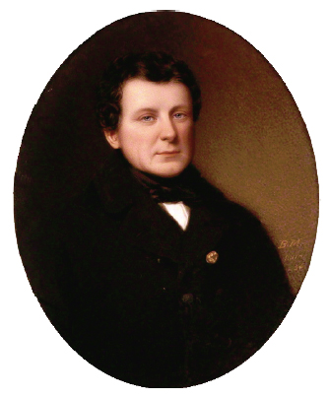

Daniel O’Connell 1775-1847

Les textes d’Alexis de Tocqueville concernant son voyage en Irlande n’étaient pas destinés à être publiés ; il était convenu que Beaumont ferait un travail plus complet sur le situation religieuse et politique de l’Irlande. Il convient donc de leur accorder leur juste valeur, celle d’un témoignage, partiel, sur la situation de l’Irlande en 1835. Ils présentent en outre l’avantage de nous livrer les jugements d’Alexis en matière politique et un éclairage supplémentaire sur ses convictions. Lui et Beaumont défendent avec vigueur les misérables irlandais catholiques comme ils ont déjà, à leur retour des États-Unis dénoncé l’esclavage et la situation des Noirs, dénoncé avec force le génocide des Indiens. L’ensemble de ces textes prouvent combien les procès qu’on leur fait aujourd’hui sont iniques, malhonnêtes et relèvent du non-sens.

Bibliographie

Retour à la table des matières

Barbara Wright, *Voyage en Angleterre, en Écosse et en Irlande*, Honoré Champion, Paris, 2022.

Gustave de Beaumont, *L'Irlande sociale, politique et religieuse*, [tome 1](https://gallica.bnf.fr/ark:/12148/bpt6k6536663p) [[archive](https://archive.wikiwix.com/cache/?url=https%3A%2F%2Fgallica.bnf.fr%2Fark%3A%2F12148%2Fbpt6k6536663p)] et [tome 2](https://gallica.bnf.fr/ark:/12148/bpt6k6536679j) [[archive](https://archive.wikiwix.com/cache/?url=https%3A%2F%2Fgallica.bnf.fr%2Fark%3A%2F12148%2Fbpt6k6536679j)] de la 7ème édition (1863), 1839-1842.

Tocqueville O.C. Gallimard, 2, *Voyage en Irlande* p. 93-170 (l’appareil de notes est quasi inexistant). Tocqueville, Œuvres, Pléiade Gallimard, I, *Voyage en Irlande*, p. 513-609, avec un appareil de notes important, p, 1438-1476

*Tocqueville et les siens*, Jean-Louis Benoît, et Nicole Fréret, Christian Lippi, 2019,

<http://classiques.uqac.ca/contemporains/benoit_jean_louis/Tocqueville_et_les_siens/Tocqueville_et_les_siens_dates.html>

Fin du texte

1. Barbara Wright, *Voyage en Angleterre, en Écosse et en Irlande*, Honoré Champion, Paris, 2022, p. 12.
2. *La Chaussée du Géant*, dans le texte de Tocqueville.
3. Lettre à Madame de Grancey, Kilkenny, 26 juillet 1835.